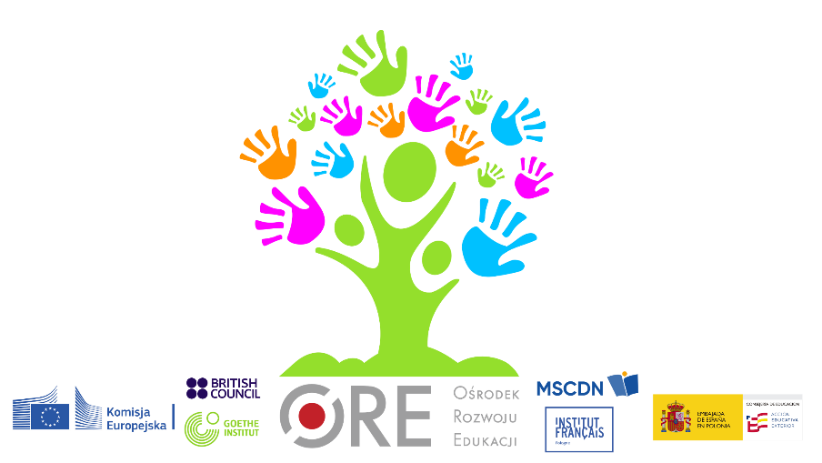

PROGRAM RAMOWY
Wiosenna Akademia Językowa
25 kwietnia 2026 r.

WARSZTAT W JĘZYKU ANGIELSKIM
Centrum Szkoleniowe ORE w Sulejówku

II Dzień, 25 kwietnia 2026 r. (sobota)

GODZINY | PUNKTY PROGRAMU
9:30-11:00 | Jak na lekcjach języka angielskiego w szkołach publicznych, osiągnąć poziom wymagany przez ESOKJ?  Piotr Pluskota  Nauczyciel języka angielskiego, trener w British Council
11:00 | Przerwa na kawę
11:30 –13:00 | Autonomia, kompetencja, relacyjność. Jak budować środowisko edukacyjne sprzyjające sprawczości ucznia.  Alicja Sablik  Koordynatorka ds. uczniów z potrzebami edukacyjnymi British Council
13:00 | Przerwa na obiad
14:00-15:30 | Sprawczość to podstawa – rozwijanie kompetencji komunikacyjnej uczniów na lekcji angielskiego.  Alicja Sablik  Koordynatorka ds. uczniów z potrzebami edukacyjnymi British Council


